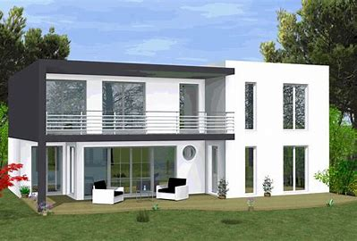

**Soninké, Bambara, Français, Anglais, Arabe**

LICENCE

**AUTRES FORMATIONS :**

**Anglais Professionnel :** à L’Ambassade des USA

**Informatique :** Word et Excel

**Maquettage de site ;**

**Réalisation complète de site web ;**

**Design Thinking ;**

**Méthode Agile ;**

**Impression des cartes d’invitation et autres**

**12 FEVRIER 2021 A NOS JOURS**

**Chef d’équipe en Marketing Digital et innovation dans l’entreprise**

**25 Avril 2020 – 15 janvier 2021**

**Création de site dans l’entreprise**

**LANGUES PARLEES**

**Formations**

**EXPERIENCES PROFESSIONNELLES**

**COMPETENCES**

**SYLLA Seckine (Famille) Tel :76422101**

**M BABY Yacouba (Formateur) Tel :71393515**

**Véridique, Loyal,**

**Généreux, Courageux,**

**Ponctuel etc**

**SIBY BAKARY**

**REFERANT DIGITAL**

**REFERENCES**

**QUALITES**

**Karaté, Recherche, Voyage**

**HOBBIES**

* **73-68-04-54**
* [**sibybakary522@gmail.com**](mailto:sibybakary522@gmail.com)
* **Bamako Hippodrome 1**

**Près de terrain de sports**

**De Sikoroni**

**CONTACTS**